Приложение №2
к Договору безвозмездного оказания услуг
от «___» _______________ 2025 г. № ____
Сведения о поступивших в приют для животных
животных без владельцев и животных, от права собственности на которых владельцы отказались,
в информационно-телекоммуникационной сети «Интернет»

Фото | Дата отлова | Населенный пункт и адрес отлова | Вид,  пол,  порода | Прибли-зительный возраст | Окрас, характерис-тика волосяного покрова | Наличие ошейника (шлейки), одежды, клетки, переноски, иного транспор-тировоч-ного устройства | Особые отметины и приметы | Наличие / отсутст-вие стерили-зации / кастра-ции | Физическое состояние животного, особенности походки, передвижения, в том числе вследствие травм | Присвоенный идентификационный номер при маркировании  и чипировании | Дата и причина выбытия животного из приюта
1 | 2 | 3 | 4 | 5 | 6 | 7 | 8 | 9 | 10 | 11 | 12
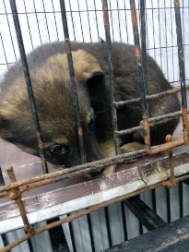 | 13.10.2025г. | Челябинский ГО, Рабочая 32а | Собака,  кобель,  б\п | 2м | Черно-рыжий | Нет | Вес 3 кг; высота в холке 12 см | Нет | Удовлетворительное | Бирка №  Чип 643071742455039  Дело №469  Карточка учета № 1
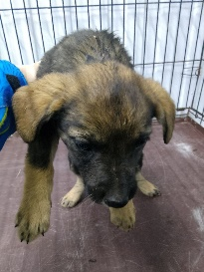 | 13.10.2025г. | Челябинский ГО, Рабочая 32а | Собака,  сука,  б\п | 2м | Черно-рыжий | Нет | Вес 3 кг; высота в холке 12 см | Нет | Удовлетворительное | Бирка №  Чип 643072468193972  Дело №469  Карточка учета № 2
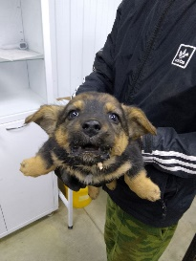 | 13.10.2025г. | Челябинский ГО, Рабочая 32а | Собака,  кобель,  б\п | 2м | Черно-рыжий | Нет | Вес 3 кг; высота в холке 12 см | Нет | Удовлетворительное | Бирка №  Чип 643072265058190  Дело №469  Карточка учета № 3
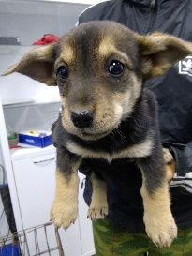 | 13.10.2025г. | Челябинский ГО, Рабочая 32а | Собака,  сука,  б\п | 2м | Черно-песочный | Нет | Вес 3 кг; высота в холке 12 см | Нет | Удовлетворительное | Бирка №  Чип 643012619145303  Дело №469  Карточка учета № 4
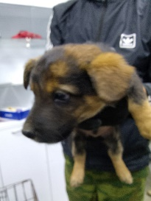 | 13.10.2025г. | Челябинский ГО, Рабочая 32а | Собака,  кобель,  б\п | 2м | Черно-рыжий | Нет | Вес 3 кг; высота в холке 12 см | Нет | Удовлетворительное | Бирка №  Чип 643032751264079  Дело №469  Карточка учета № 5
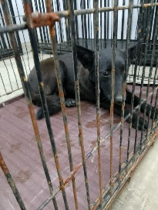 | 13.10.2025г. | Челябинский ГО, Рабочая 32а | Собака,  сука,  б\п | 1г | Черный | Нет | Вес 20 кг; высота в холке 34 см | Нет | Удовлетворительное | Бирка №RU156050b32  Чип 643020133727195  Дело №469  Карточка учета № 6
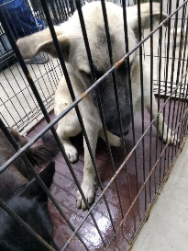 | 13.10.2025г. | Челябинский ГО, Рабочая 40 | Собака,  кобель,  б\п | 1г | песочный | Нет | Вес 23 кг; высота в холке 40 см | Нет | Удовлетворительное | Бирка №RU1a588b554  Чип 643050877379006  Дело №469  Карточка учета № 7

